Plans de gestion des sites LIFE Elia

UG:UM227A - Circuit: 70.353: pylône 14 au 16
Nom complet de l’UG: BOMAL/(SOY)/MARCOURT 70KV LI

Action LIFE: Lisière restaurée : 2 polygone(s) (0.81, 0.41 ha)
Autres actions LIFE sous cette/ces portée(s): Gestion d’habitat sensible

Commune(s): Durbuy

Triage(s) DNF concerné(s): Weris (DEMARCHE Michel - GSM: 0477 78 13 02)

Cantonnement(s) DNF concerné(s):MARCHE-EN-FAMENNE (084/22.03.46)
Info actualisées sur Le portail environnement de Wallonie

Gestionnaire (+ Propriétaire):
ID | Gestionnaire | Propriétaires
PC_388 | Elia | Wansart, Valerie Berthe
PC_11 | Elia | Wansart, Valerie Berthe
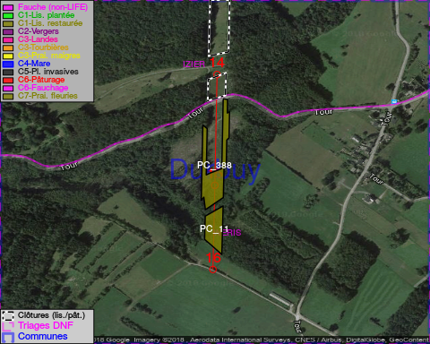

GESTION:

Objectif à long terme :

Lisière structurée stabilisée par sélection d’espèces arbustives

Tous les aménagements ont été terminés en March 2015

Détail par portée
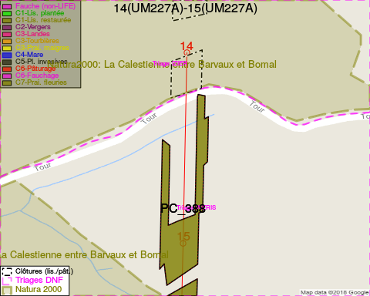
Adresse propriétaire:
- [PC_388] Wansart, Valerie Berthe: Rue Des Dolmens 24 Durbuy
- [PC_11] Wansart, Valerie Berthe: Rue Des Dolmens 24 Durbuy
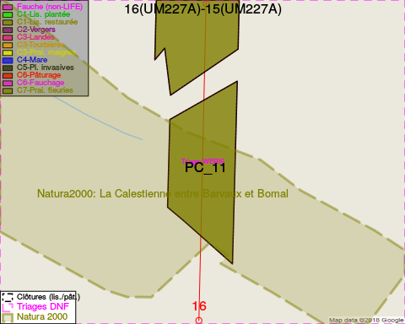
Adresse propriétaire:
- [PC_388] Wansart, Valerie Berthe: Rue Des Dolmens 24 Durbuy
- [PC_11] Wansart, Valerie Berthe: Rue Des Dolmens 24 Durbuy

Document réalisé le 08/05/2018

